Лабораторная работа №10. Итерационные ЦВП с управлением по индексу

и функции. Вариационный ряд.

**Тема:** Итерационные ЦВП с управлением по индексу и функции. Вариационный ряд.

**Цель:** Изучить условия использования итерационных ЦВП с управлением по индексу и функций и вариационный ряд.

**Оборудование:** ПК, материалы лекций, компилятор Pascal ABC.

Задание №1.

**Постановка задачи:** Дан одномерный массив. Найти сумму четных (по значению) элементов массива.

**Блок-схема:**

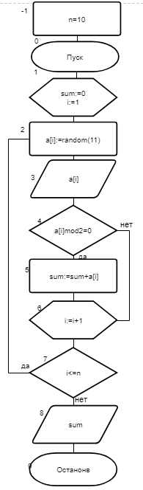

**Список идентификаторов:**

|  |  |  |
| --- | --- | --- |
| ИМЯ | СМЫСЛ | ТИП |
| a | Массив | integer |
| i | Параметр цикла | integer |
| n | Граница массива | const |
| sum | Сумма четных элементов/Выходные данные | integer |

**Код программы:**   
program z1;

const n=10;

var a: array [1..n] of integer;

i, sum: integer;

begin

sum:=0;

for i:=1 to n do begin

a[i]:=random(11);

write(a[i], ' ');

if (a[i] mod 2 = 0) then sum:=sum+a[i];

end;

writeln;

writeln('sum = ', sum);

end.

**Результат выполнения работы:**



**Анализ результатов вычисления:**

В ходе выполнения задания было изучено применение ветвление внутри цикла, а также отбор значений массива по необходимому параметру.

Задание №2.

**Постановка задачи:** Дан одномерный массив. С клавиатуры вводится число. Найти сумму всех элементов массива, значения которых больше числа, введенного с клавиатуры и вывести их индексы.

**Блок-схема:**

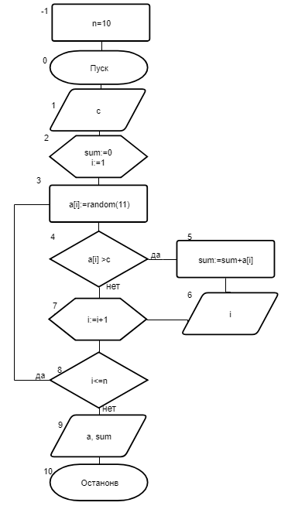

**Список идентификаторов:**

|  |  |  |
| --- | --- | --- |
| ИМЯ | СМЫСЛ | ТИП |
| a | Массив | integer |
| i | Параметр цикла | integer |
| n | Граница массива | const |
| sum | Сумма элементов/Выходные данные | integer |
| c | Число, вводимое пользователем | integer |

**Код программы:**   
program z2;

const n=10;

var a: array [1..n] of integer;

i, sum, c: integer;

begin

readln(c);

sum:=0;

for i:=1 to n do begin

a[i]:=random(11);

if (a[i] >c) then begin sum:=sum+a[i]; writeln('index = ',i); end;

end;

writeln('a = ', a);

writeln('sum = ', sum);

end.

**Результат выполнения работы:   
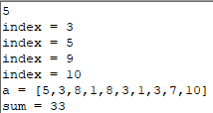**

**Анализ результатов вычисления:**

В ходе выполнения задания было изучено применение ветвление внутри цикла, а также отбор значений массива по необходимому параметру.

Задание №3.

**Постановка задачи:** Дан одномерный массив. Найти его среднее арифметическое.

Составить второй массив, элементами которого будут элементы первого массива, которые больше среднего арифметического. Остальные элементы заменить нулями.

**Блок-схема:**

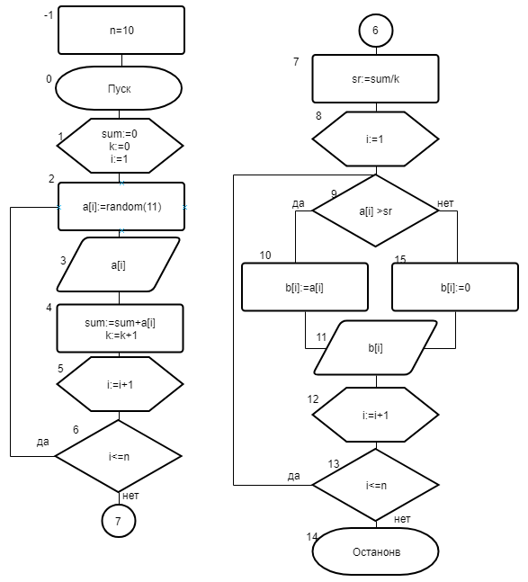

**Список идентификаторов:**

|  |  |  |
| --- | --- | --- |
| ИМЯ | СМЫСЛ | ТИП |
| a | Массив | integer |
| b | Массив/Выходные данные | integer |
| i | Параметр цикла | integer |
| n | Граница массива | const |
| sum | Сумма значений элементов массива | integer |
| k | Количество элементов массива | integer |
| sr | Среднее арифметическое | real |

**Код программы:**   
program z3;

const n=10;

var a: array [1..n] of integer;

b: array [1..n] of integer;

i, sum, k: integer;

sr: real;

begin

sum:=0;

k:=0;

for i:=1 to n do begin

a[i]:=random(11);

write(a[i], ' ');

sum:=sum+a[i];

k:=k+1;

end;

writeln;

sr:=sum/k;

writeln(sr);

for i:=1 to n do begin

if (a[i] > sr ) then b[i]:=a[i] else b[i]:=0;

write(b[i], ' ');

end;

end.

**Результат выполнения работы:   
**

**Анализ результатов вычисления:**

В ходе выполнения задания было изучено применение ветвление внутри цикла, а также отбор значений массива по необходимому параметру и перезапись элементов одного массива в другой массив с учетом критериев.

Задание №4.

**Постановка задачи:** Дан одномерный массив. Упорядочить его по убыванию.

**Блок-схема:**

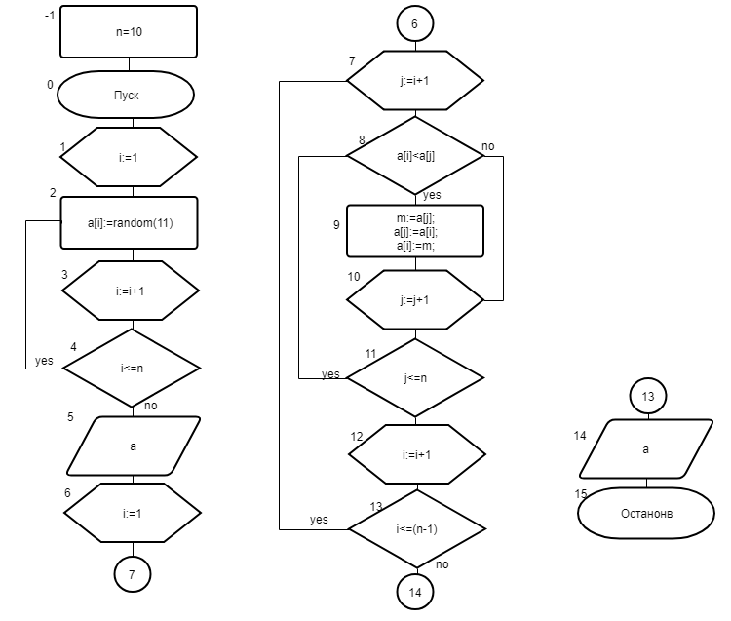

**Список идентификаторов:**

|  |  |  |
| --- | --- | --- |
| ИМЯ | СМЫСЛ | ТИП |
| a | Массив | integer |
| i,j | Параметр цикла | integer |
| n | Граница массива | const |
| m | Запоминает элемент при перестановке | integer |

**Код программы:**   
program z4;

const n=10;

var a: array [1..n] of integer;

i, m, j: integer;

begin

for i:=1 to n do begin

a[i]:=random(11);

end;

writeln('a1 = ',a);

for i:=1 to n-1 do

for j:=i+1 to n do

if a[i]<a[j] then

begin

m:=a[j];

a[j]:=a[i];

a[i]:=m;

end;

writeln('a2 = ',a);

end.

**Результат выполнения работы:   
**

**Анализ результатов вычисления:**

В ходе выполнения задания было изучено применение вложенного цикла и ветвления, для упорядочения массива с учетом необходимых параметров. Для решения применен вариационный ряд.

Вывод:

При решении задач с использованием итерационных ЦВП управлением по индексу и функций удобно применять вариационный ряд и ветвление, когда необходимо произвести отбор элементов массива с учетом каких-либо параметров, а также когда требуется упорядочить элементы массива.